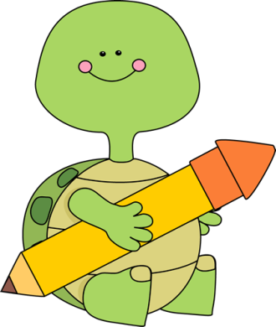
Όνομα: .................................................................................................
Τάξη: .......................................................
Ημερομηνία: ..............................

- Να βάλεις τις λέξεις εκεί που ταιριάζουν:
γράφω, διαβάζω, αγόρι, μαθητής, ο, τα, καλός, ανεβαίνω, παίζω, η, οι, ποτήρι, γεμάτο, κόκκινος, χάρτινος, ανάγνωση, σχολείο, σχολικός, παλιό, κοιτάζω, πλένω, βουτιά, διακοπές, του, παραλία, δασκάλα, την, φρέσκο, ζουμερό, ζωγραφίζω
Ρήμα | Επίθετο | Ουσιαστικό | Άρθρο

- Γράψε τα πιο κάτω ουσιαστικά στον πληθυντικό αριθμό:
Ενικός  αριθμός | Πληθυντικός αριθμός | Ενικός  αριθμός | Πληθυντικός αριθμός
ο δάσκαλος |  | το παντελόνι
η μέλισσα |  | ο ποταμός
το μολύβι |  | η γλάστρα
ο γιατρός |  | το κορίτσι
η βιβλιοθήκη |  | ο κυνηγός
η αυλή |  | ο δρόμος
ο πιλότος |  | η μηχανή
η μολυβοθήκη |  | το μαχαίρι

- Να κλίνεις τα πιο κάτω ρήματα
Εγώ ανοίγ...... Εγώ δουλεύ......
Εσύ ανοίγ...... .........................................
Αυτός ανοίγ...... ...........................................
Εμείς ανοίγ....... ...........................................
Εσείς ανοίγ........ ...........................................
Αυτοί ανοίγ........ ............................................

- Γράψε προτάσεις με τις πιο κάτω λέξεις

- καραντίνα
.............................................................................................................................
- κορωνοϊός
...........................................................................................................................

